【一、多重選擇題】每題8分，不倒扣，(只錯一選項，得4分，錯二選項以上不給分)。 共16分
【1】給定三元一次方程組: 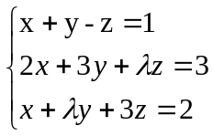,判斷下列敘述何者為真 ?
(A) 當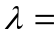-3時,原方程組無解 (B) 當2時,原方程組有無限多解 (C) 當3時,原方程組無解
(D) 當-2時,原方程組恰有一解 (E)當0時,原方程組無解。

【2】已知球面S: 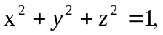下列敘述何者為真？
(A) S與平面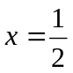之截圓面積為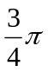
(B) 若P(x,y,z)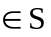,則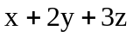的最小值為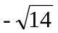
(C) S與平面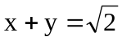相切
(D) S與直線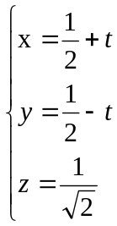 , 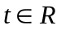 相切
(E) S與y軸相交兩點

【二、填充題】共84分

答對格數 | 1 | 2 | 3 | 4 | 5 | 6 | 7 | 8 | 9 | 10 | 11 | 12 | 13 | 14 | 15
得 分 | 6 | 12 | 18 | 24 | 30 | 36 | 42 | 48 | 54 | 60 | 66 | 72 | 76 | 80 | 84

【1】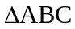為坐標平面上三角形，P 為平面上一點且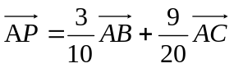，則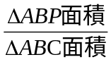等於 (1)

【2】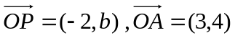, 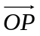在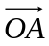之正射影為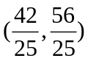，則之值= (2)

【3】空間中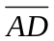 垂直平面BCD於D點且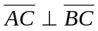 , 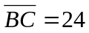 . 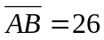 , 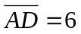 , 則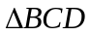的面積為 (3) 平方單位.

【4】如下圖 , ABCD-EFGH為一長方體 , =1 , 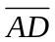=2 , 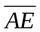=8 , 且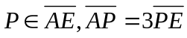 , Q , R 為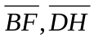之中點 . 若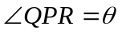 , 則 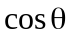 = (4) .
A B
E F
H G

D C
P Q
R

【5】若包含直線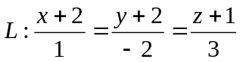且垂直平面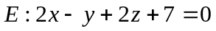 的平面方程式為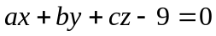 ,
則a+b+c= (5) .

【6】某機械切割工具形狀如缺口的圓形(如圖),

圓的半徑為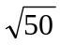cm , 線段AB的長為6cm , 線段BC的長為2cm,
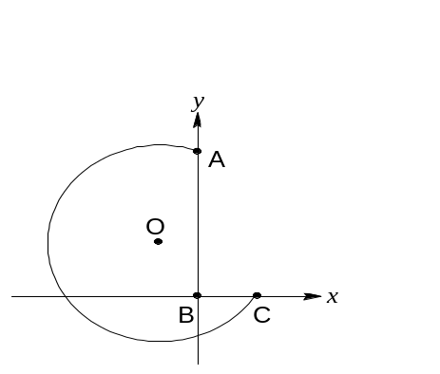
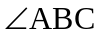為直角,求B點到圓心O的距離為 (6) cm

【7】設圓﹕2x²＋2y²+6x-4y＋a＝0﹐半徑為2﹐圓心在直線y＝bx＋3上,則數對(a , b)＝____(7)______﹒

【8】C₁﹕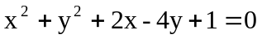﹐C₂﹕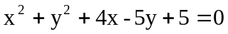﹐求經過兩圓之交點且與y軸相切的圓方程式為 (8) .

【9】設P是圓C: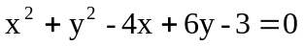上之動點,當P點到A(-4,5)距離最小時求P之座標為 (9) .

【10】自圓C﹕(x-1)²＋(y+2)²＝9外一點(5 , 4)作圓之二切線﹐切點為A﹐B﹐直線AB為ax＋by＝1﹐則a＋b＝ (10)

【11】若桌面上有大小兩顆球 , 相互靠在一點P﹒已知大球的半徑為20公分﹐而小球半徑5公分﹒試求P點與桌面 之距離為 (11) 公分﹒

【12】空間中一球面S: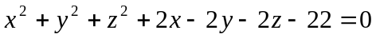與平面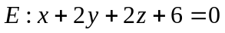 交於一圓,則此圓的圓心為 = (12) .

【13】如果實數x,y滿足等式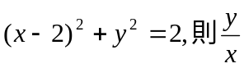的最大值為 (13) .

【14】 自點A(-3,3)發出的光線L射到x軸鏡面上,被x軸反射,其反射光線所在直線與圓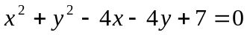相切,若光線L之直線方程式為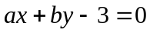 或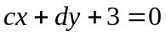,a,b,c,d皆大於零,求數對(a,b,c,d)= (14)

【15】 地球上有A,B兩個城市,A,B都在北緯60度圓上,並且A,B兩地的經度差為180度,則這兩個城市在緯度圓上的距離與它們在地球表面上最短距離之比為 (15)

【一、多重選擇題】每題8分，不倒扣，(若只錯一選項，得4分，錯二選項以上不給分)。 共16分

(1) | (2)
ABD | ABCDE

【二、填充題】共84分

答對格數 | 1 | 2 | 3 | 4 | 5 | 6 | 7 | 8 | 9 | 10 | 11 | 12 | 13 | 14 | 15
得 分 | 6 | 12 | 18 | 24 | 30 | 36 | 42 | 48 | 54 | 60 | 66 | 72 | 76 | 80 | 84

(1) | (2) | (3) | (4) | (5)
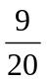 | 5 | 96 | 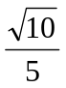 | - 6
(6) | (7) | (8) | (9) | (10)
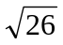 | 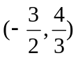 | 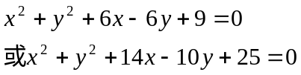 | 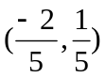 | 10
(11) | (12) | (13) | (14) | (15)
8 | (- 2,- 1,- 1) | 1 | ( 3, 4, 4, 3) | 3 : 2

